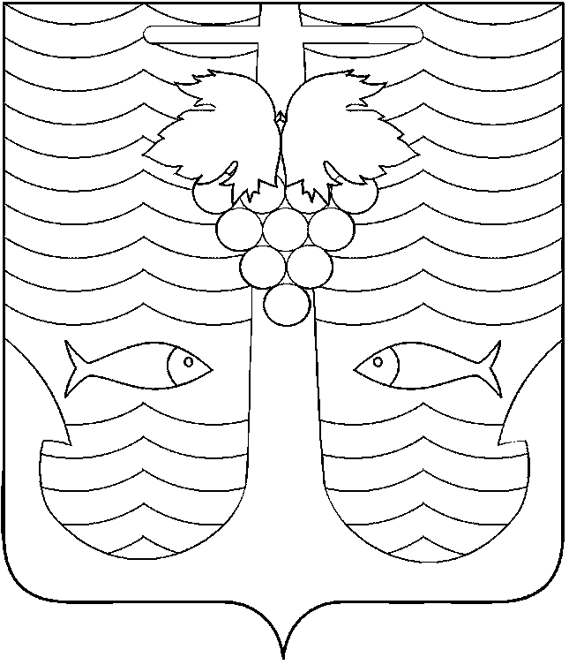

АДМИНИСТРАЦИЯ ТЕМРЮКСКОГО ГОРОДСКОГО ПОСЕЛЕНИЯ
ТЕМРЮКСКОГО РАЙОНА

ПОСТАНОВЛЕНИЕ

от 13.03.2017 № 283
город Темрюк
О внесении изменений в постановление администрации Темрюкского городского поселения Темрюкского района от 29 февраля 2016 года № 240 «Об утверждении Порядка предоставления субсидий из бюджета Темрюкского городского поселения Темрюкского района социально ориентированным некоммерческим организациям»

В целях приведения муниципальных правовых актов администрации Темрюкского городского поселения Темрюкского района в соответствие с постановлением администрации Темрюкского городского поселения Темрюкского района от 1 октября 2016 года № 1359 «Об утверждении муниципальной программы Темрюкского городского поселения Темрюкского района «Поддержка социально ориентированных некоммерческих организаций» п о с т а н о в л я ю:
1. Внести в постановление администрации Темрюкского городского поселения Темрюкского района от 29 февраля 2016 года № 240 «Об утверждении Порядка предоставления субсидий из бюджета Темрюкского городского поселения Темрюкского района социально ориентированным некоммерческим организациям» изменения, изложив преамбулу в новой редакции:
«В соответствии со статьей 78.1 Бюджетного кодекса Российской Федерации, постановлением администрации Темрюкского городского поселения Темрюкского района от 31 октября 2016 года № 1359 «Об утверждении муниципальной программы Темрюкского городского поселения Темрюкского района «Поддержка социально ориентированных некоммерческих организаций» п о с т а н о в л я ю:».
2. Специалисту 1 категории (по организационным вопросам и взаимодействию со средствами массовой информации (СМИ) администрации Темрюкского городского поселения Темрюкского района Е.С.Игнатенко обнародовать настоящее постановление в средствах массовой информации и разместить на официальном сайте администрации Темрюкского городского поселения Темрюкского района в информационно – телекоммуникационной сети «Интернет».
3. Контроль за выполнением настоящего постановления возложить на заместителя главы Темрюкского городского поселения Темрюкского района А.В.Румянцеву.
4. Постановление администрации Темрюкского городского поселения Темрюкского района «Об утверждении Порядка предоставления субсидий из бюджета Темрюкского городского поселения Темрюкского района социально ориентированным некоммерческим организациям» вступает в силу со дня его обнародования и распространяет свое действие на правоотношения, возникшие с 01 января 2017 года.

Глава Темрюкского городского поселения
Темрюкского района А.Д.Войтов

